雕幼·采菱园教科研活动情况登记表

时间 |  | 2016.5.26 |  | 地点 | 小一班 | 参加对象 | 建构游戏课题组成员
主持人 |  | 史文平 |  | 活动  形式 | 研讨
研究的目的  （范围、方法） |  |  | 了解建构区墙饰的主要功能，创设“会说话”的墙饰促进幼儿能力提升。
主要内容（不够填写另附纸） | 一、由史老师介绍建构区墙饰的主要功能  小史：这本是我在居老师那里看到一本书，后来自己购买，个人觉得里面讲述的内容还是适合我们的，所以现在跟大家分享一下。  小史：今天围绕建构区墙饰创设来说一说,书里面说道了四个功能：示范，欣赏，提示，分享；  小史：示范功能：就像大三班的长颈鹿建构的分布图非常好，但我觉得贴的是不是太高了。  雪华：这是前期建构的素材，现在已经更换。  小史：书里还讲述：小中大班建构如何指导，直接指导，间接指导  小史：那你们还有什么困惑？墙饰，建构方面都可以提出来。  小史：我们就觉得我们材料太多，  银华：可以用替代物，所以我们就有废旧材料转换成木头积木，到大班就转化成雪花片。  小史：像大三班的雪花片方便又好，又能桌面参与  丹丹：我们就是展示过程性的照片  雪华:我觉得我们建构技能也应该展示出来，那这个怎么展示？  小史：我们可以分解开来，就像恐龙的建构技能，分解展示。  二、欣赏每个班级的建构区墙饰，分享学习！
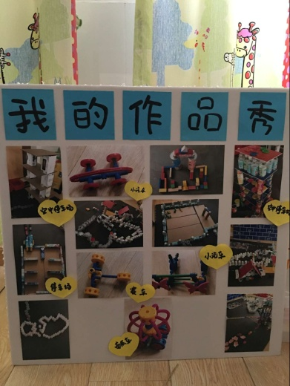
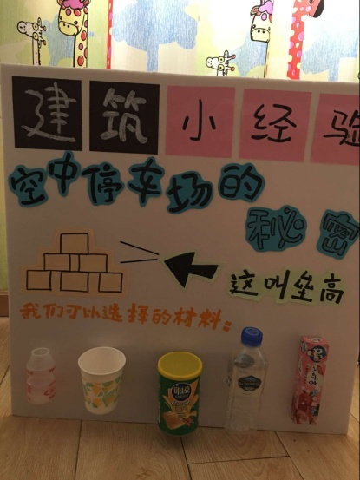

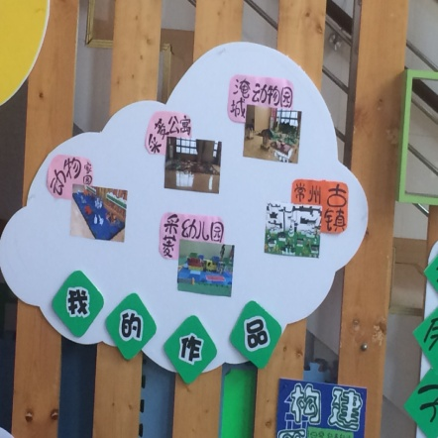
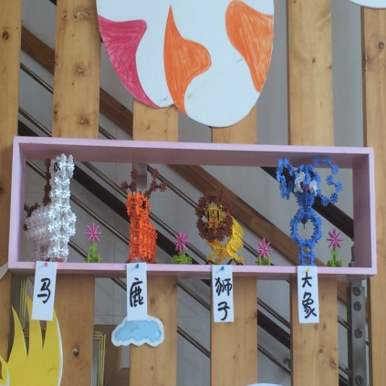
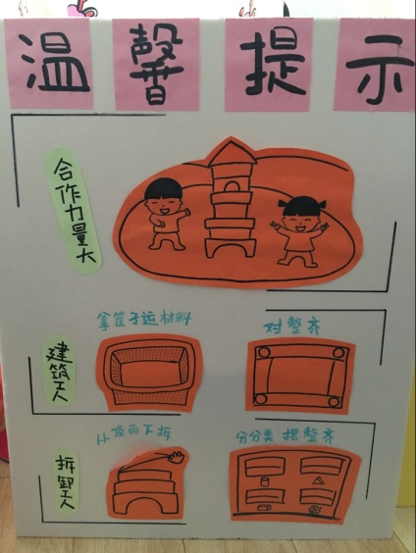
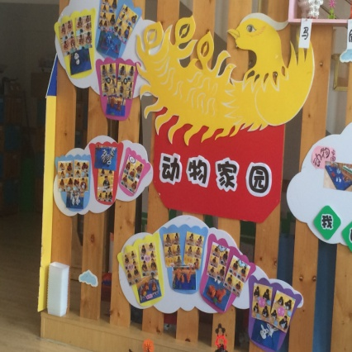

评  价 | 环境是幼儿的老师，儿童是通过与环境的相互作用生成并开展活动的。因此，创设一个适宜的游戏环境是儿童“发展的关键”。本学期我们将把建构游戏环境作为课题研究的重点之一，充分发挥环境在活动中的作用，尤其是我们小班的孩子，形象、生动、有趣味的游戏环境可以激发孩子们参与活动的积极性，促进孩子各种能力的发展。

填表人 张君

